Консультация учителя-логопеда

для родителей и педагогов

«Правила дорожного движения»
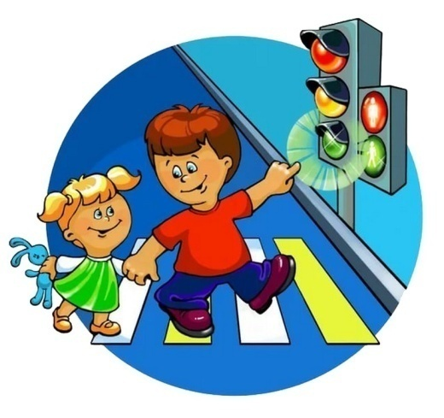
Артикуляционную гимнастику можно делать, повторяя правила дорожного движения:

Упражнение для челюсти «Эскалатор»
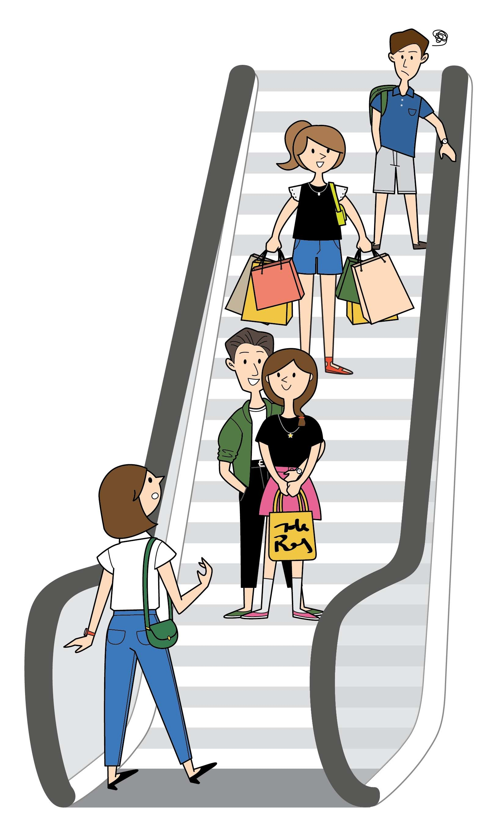
Медленно опускать нижнюю челюсть, как можно шире открывая рот, кончик языка – за нижними зубами. Затем медленно закрыть рот.
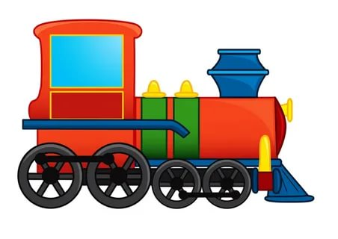
Упражнение для губ «Паровоз»
Беззвучно произносить губами:
«П – п – п …»
Упражнение для языка «Гребём веслом»
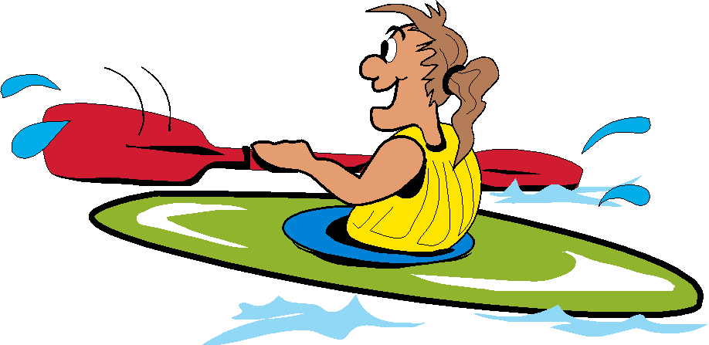
Рот открыт. Острым кончиком языка водить вправо – влево, касаясь уголков рта
Предлагаем ребенку отгадать загадку:
Чтоб дорога для тебя
Стала безопасной,
День и ночь горят огни –
Зеленый, желтый, красный.

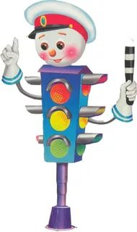

Конечно, это светофор!

Светофор – большой помощник
Лучший друг для всех в пути
Он всегда предупреждает цветом
Можно ли идти
Красный свет – опасность рядом,
Стой, не двигайся и жди,
Никогда под красным взглядом
На дорогу не иди!
Желтый – светит к переменам,
Говорит: «Постой. Сейчас,
Загорится очень скоро
Светофора новый глаз».
Перейти дорогу можно
Лишь когда зеленый цвет
Загорится, объясняя:
«Все, иди! Машин тут нет!»

Отгадывание загадок:
Шагаешь – впереди лежит,
Оглянешься – домой бежит. (Дорога)
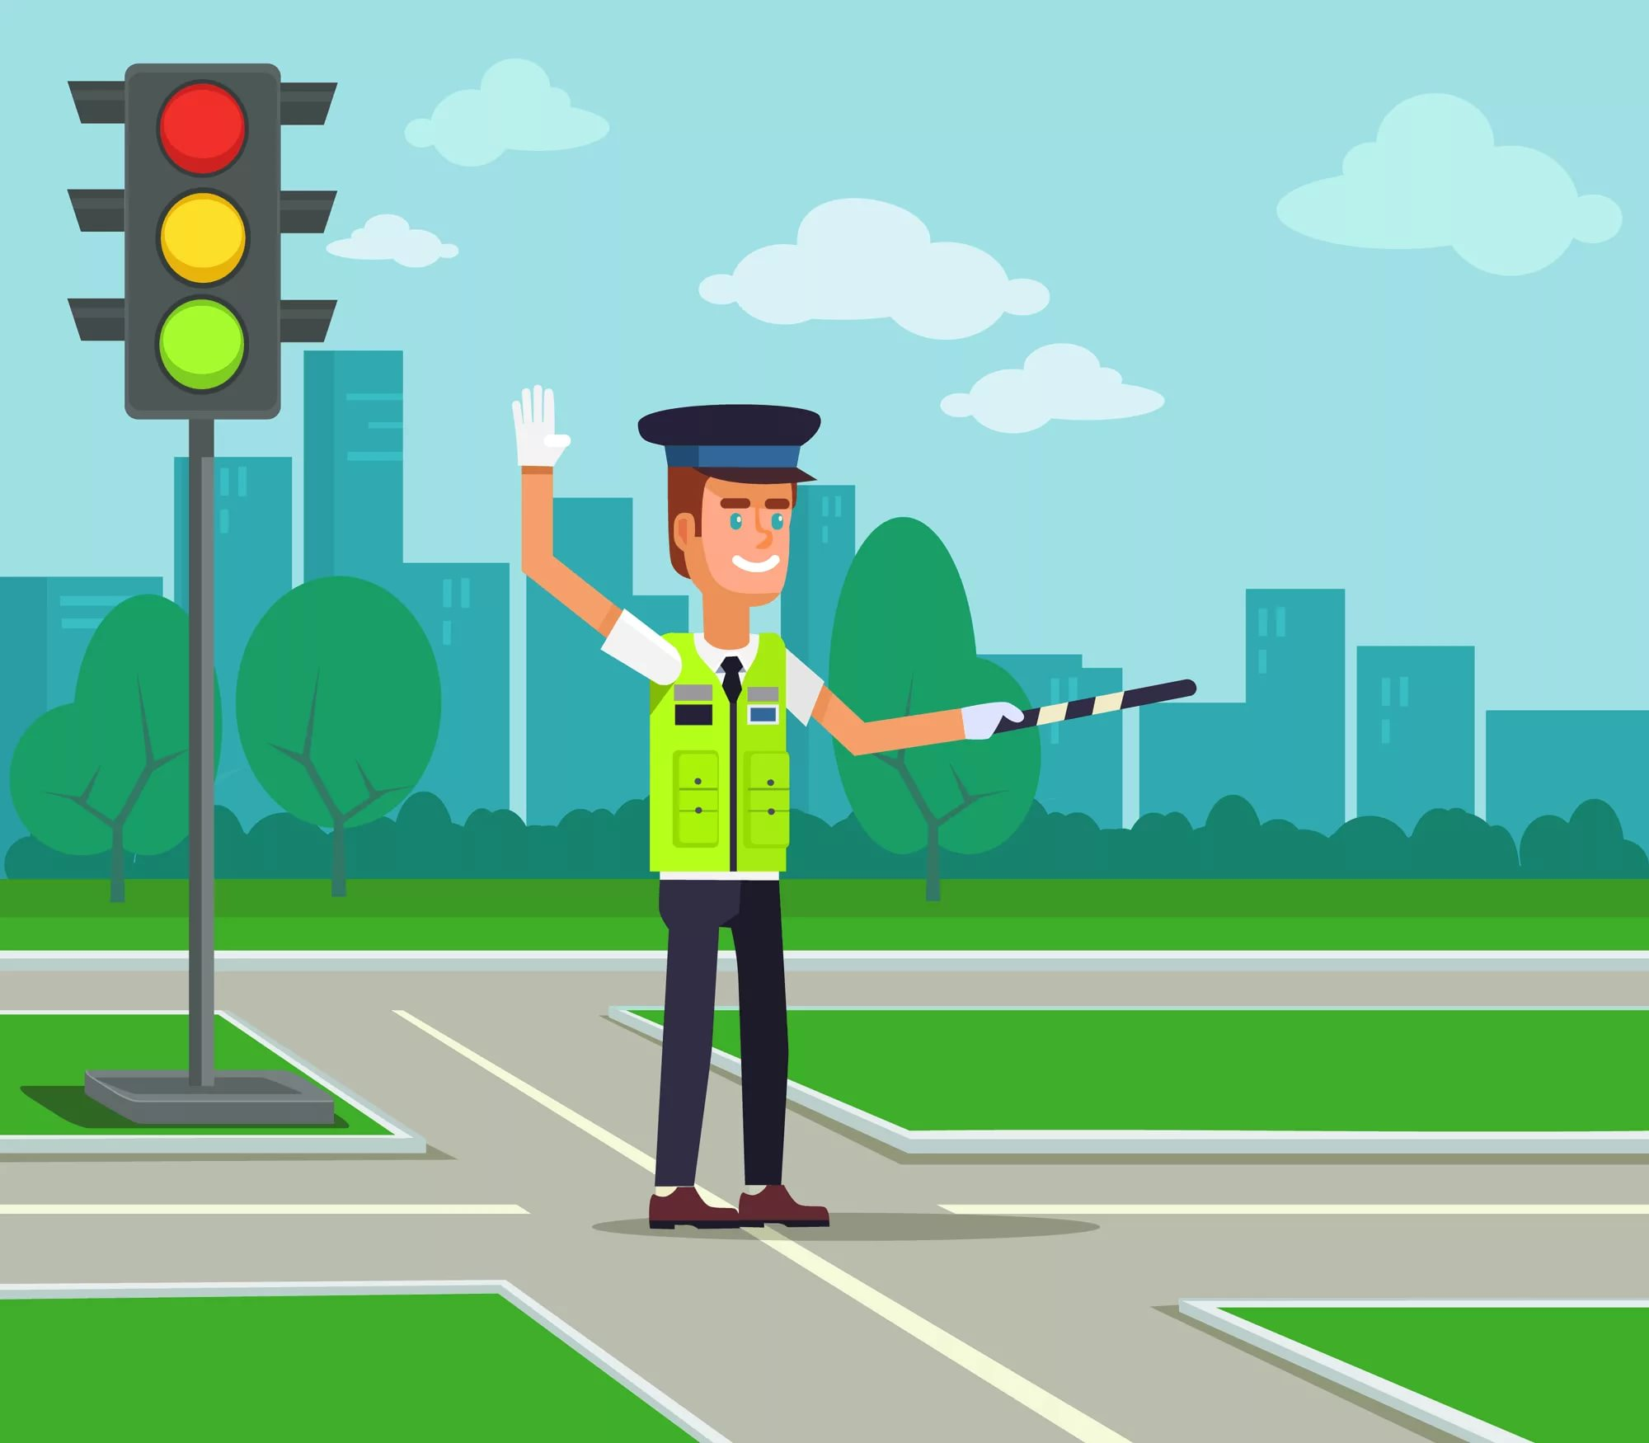

На дороге – лежит,
Под машиной – бежит.
Пока молод – черный,
Теплый, размягченный.
А как постареет –
Затвердеет, постареет. (Асфальт)

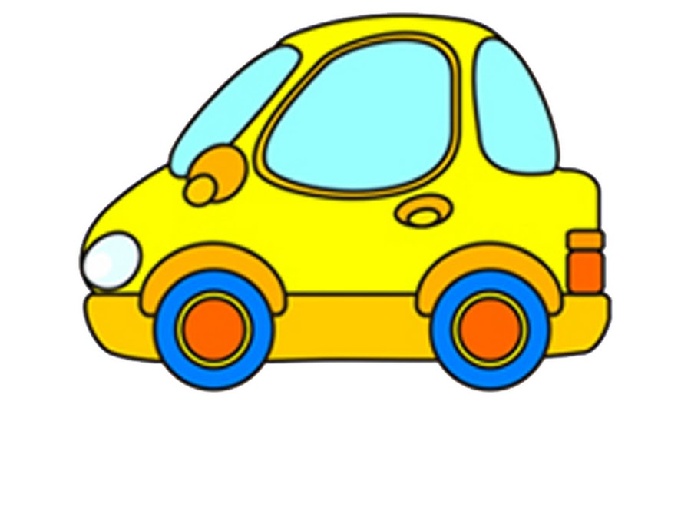
Веселая работа,
Завидно от души!
Свисти, когда охота,
Да палочкой маши. (Регулировщик)

ИГРЫ ПО ПРАВИДАМ ДОРОЖНОГО ДВИЖЕНИЯ ДЛЯ ДЕТЕЙ
Игра «Регулировщик»

Взрослый: Давайте превратимся с вами в регулировщиков и посмотрим, что творится на наших улицах?
У детей по красному и синему флажку. Взрослый называет слова, обозначающие разные виды транспорта. В зависимости от того, какой транспорт назван, дети проговаривают слова «проезжай», «пролетай», «проплывай» (машина, самолёт, вертолёт, корабль, катер, автобус, мотоцикл), и машут в это время синим флажком. Если же называется слово, не относящееся к транспорту, поднимается красный флажок и произносится слово «стоп».

Игра «Скажи ласково».
Светофор, пешеход, дорога, улица, тротуар, дом (и т.д.). Дети называют эти слова ласково, формируя уменьшительно-ласкательную форму слова.

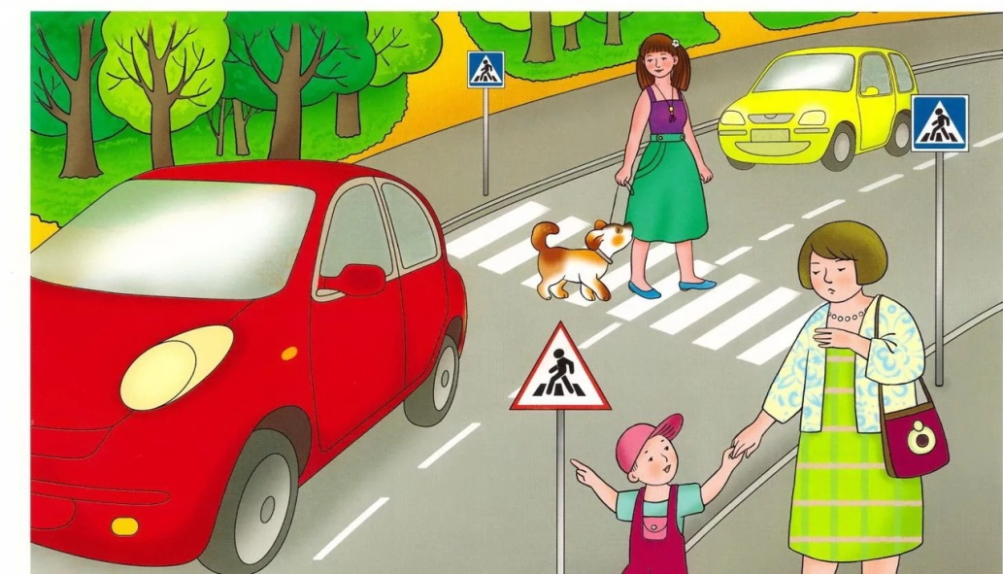

Физминутка

По дорожке, по дорожке

По дорожке, по дорожке
Скачем мы на правой ножке.
И по этой же дорожке
Скачем мы на левой ножке.
По тропинке побежим,
До лужайки добежим.
На лужайке, на лужайке
Мы попрыгаем, как зайки.
Стоп. Немного отдохнём.
И домой пешком пойдём.
Подскоки на правой ноге
Подскоки на левой ноге
Бег на месте
Прыжки на месте на обеих ногах
Ходьба на месте.

Упражнение «Закончи предложение»
Взрослый: Я буду начинать предложение, а вы заканчивать его, предложение должно начинаться со слов «а потом».
Взрослый: Сначала надо дождаться зеленого света на светофоре…
Дети: …а потом переходить улицу.
Взрослый: Нужно посмотреть налево…
Дети: … а потом начинать переходить улицу.
Взрослый Следует взрослого взять за руку…
Дети: … а потом переходить улицу.
Взрослый: Нужно дождаться полной постановки транспорта…
Дети: … а потом начинать переход.
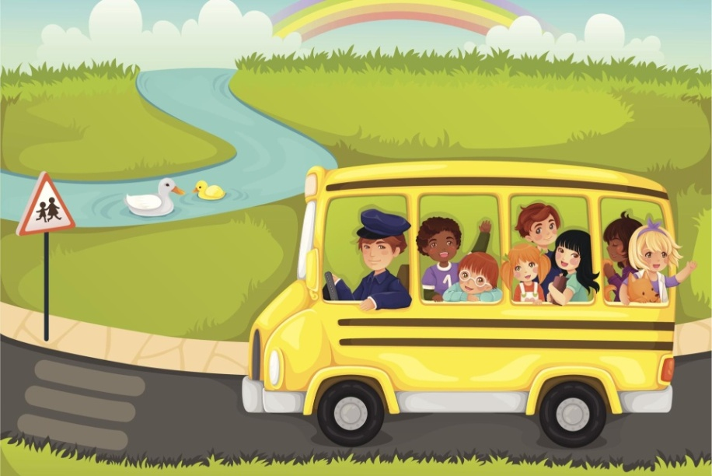
Игра «Автобус»
Взрослый: Давайте все вместе прокатимся в автобусе.
Кем мы будем в автобусе?
Дети: Пассажирами.
Взрослый: А как должны себя вести пассажиры в транспорте и почему? (ответы детей).
Взрослый: Я буду говорить, где автобус едет, а вы будете отвечать, как он движется (работа по картинкам).
- Автобус от остановки … (отъехал) .
- К другой остановке…. (подъехал) .
- Затем на небольшую горку…. (въехал) .
- И вместе с нами он мост (переехал) .
- Большую лужу он… (объехал) .
- И к нашему саду он тихо…. (подъехал) .
Вышли мы из автобуса и пешком пошли в детский сад. Мы уже не пассажиры, а кто?
Дети: Пешеходы.
Игра «Сосчитай».
Один светофор, два светофора, …. пять светофоров.
Посчитать (дорожный знак, машина, пешеход, пассажир, автобус).

Игра «Один — много».
Логопед бросает ребёнку мяч и просит продолжить предложение: «В нашем городе не одна улица, а много…улиц»
— Не один сад, а много…садов.
— Не одна школа, а много… школ.
— Не одна дорога, а много… дорог.
— Не один светофор, а много… светофоров.
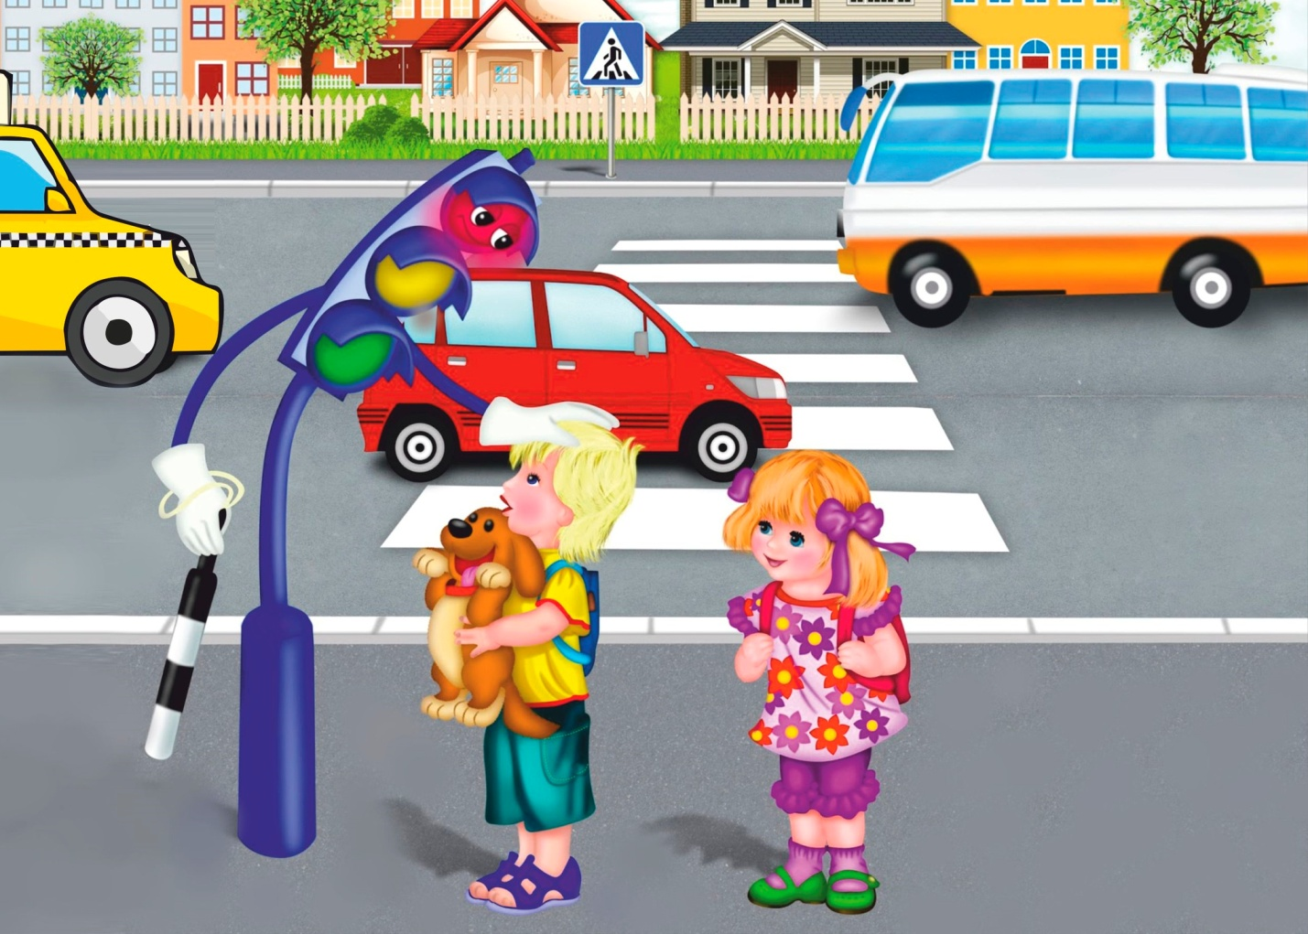
Пальчиковая гимнастика.
Дорожных правил очень много:
Раз - Внимание дорога!
Два - сигналы светофора,
Три – смотри дорожный знак,
А четыре – «переход».
Правила все надо знать
И всегда их выполнять.
(«Шагают пальцами по поверхности стола)
(Загибают поочередно пальцы на обеих руках.)

После занятий и заданий по теме дорожной безопасности, следует повторять с детьми основные правила:

1. Люди могут ходить только по тротуару.
2. Играть и бегать на тротуарах нельзя.
3. Улицу можно переходить только по переходу, на зеленый свет светофора, держа взрослого за руку.
4. В транспорте нельзя шуметь и толкаться.
5. Пожилым людям нужно уступать место.

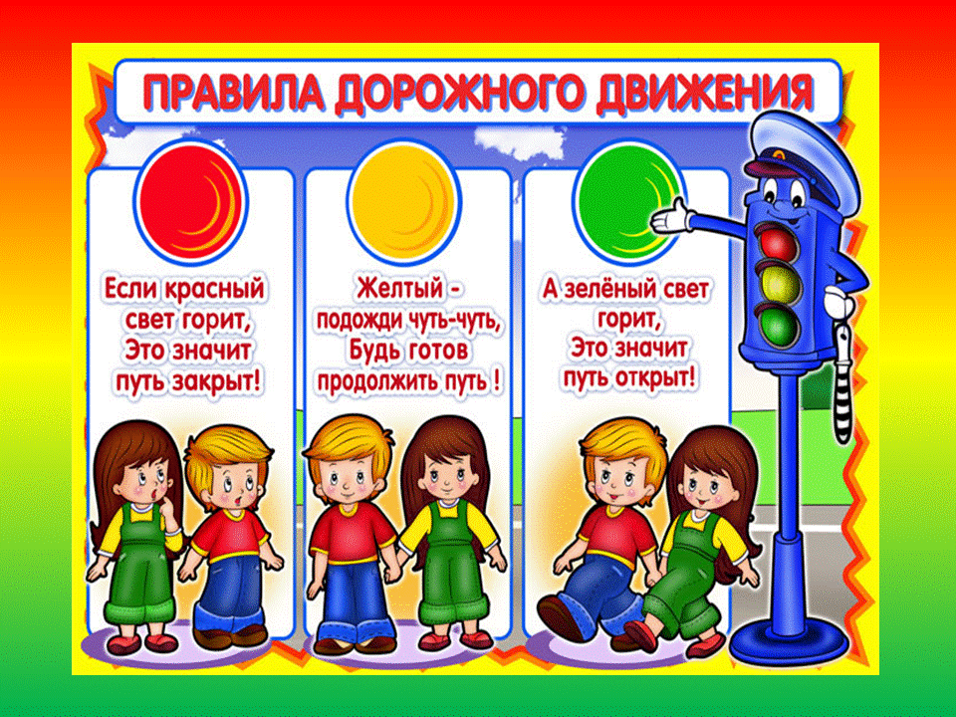
Рекомендации подготовила: учитель-логопед МАДОУ Д/С №62 к.2 Мершина С. А.

